1. pielikums
Ministru kabineta
2024. gada 11. jūnija
noteikumiem Nr. 351

Krasta kāpu aizsargjoslas robežas noteikšanas pamatprincipi
pilsētās un ciemos

Krasta kāpu aizsargjoslas robežas pilsētās un ciemos, iekļaujot īpaši aizsargājamos biotopus (turpmāk – biotopi), nosaka atbilstoši šādiem pamatprincipiem:
1. Krasta kāpu aizsargjoslā iekļauj teritorijas, kas atrodas starp divām iedomātām līnijām, kuras novilktas 150 un 300 metru attālumā no vienlaidu dabiskās sauszemes veģetācijas sākuma un ieskauj vienlaidu biotopu platības (1. attēls).

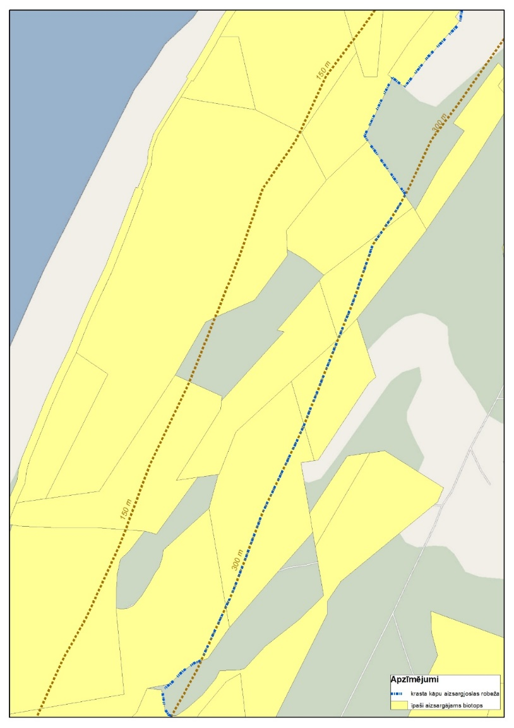
1. attēls

2. Ja attālums no 150 metru attālumā novilktās iedomātās līnijas vai biotopa līdz nākamajam biotopam nepārsniedz 75 metrus, mērot perpendikulāri jūras krasta līnijai, un biotops ir sastopams vismaz 10 metrus platā joslā, mērot perpendikulāri jūras krasta līnijai, platību starp biotopiem iekļauj krasta kāpu aizsargjoslā. Šādā gadījumā krasta kāpu aizsargjoslu robežu nosaka, savienojot biotopus perpendikulāri jūras krasta līnijai, ņemot vērā dabiskās biotopu robežas (2. attēls).

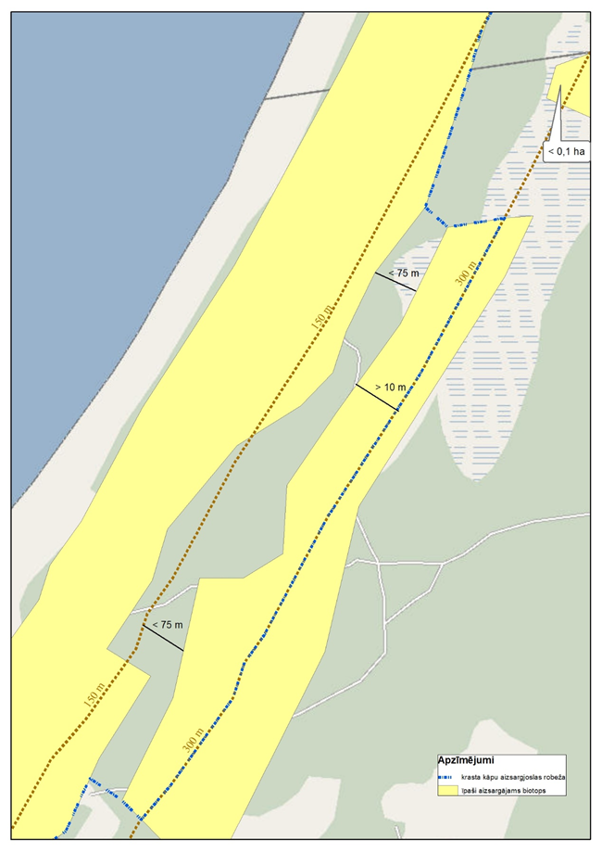
2. attēls

3. Ja biotops vienlaidu platībā turpinās pēc 150 metru attālumā no vienlaidu dabiskās sauszemes veģetācijas sākuma novilktās iedomātās līnijas, to iekļauj krasta kāpu aizsargjoslā neatkarīgi no tā platības aiz 150 metriem (3. attēls).

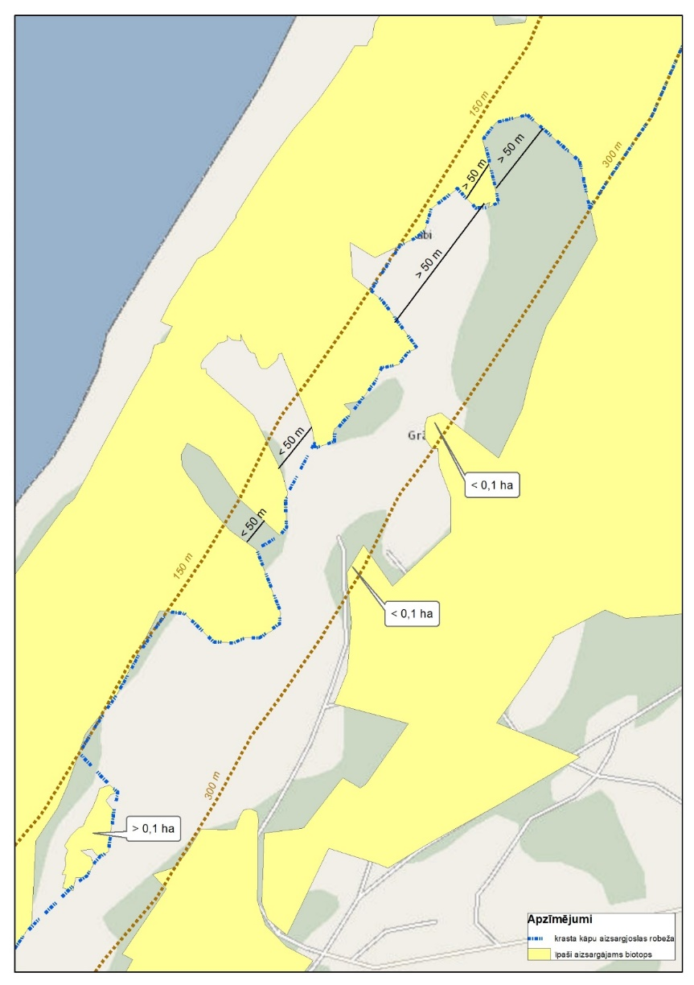
3. attēls

4. Ja atsevišķa biotopa platība ir vismaz 0,1 hektārs un tā attālums no 150 metru attālumā novilktās iedomātās līnijas nepārsniedz 75 metrus, mērot perpendikulāri jūras krasta līnijai, to iekļauj krasta kāpu aizsargjoslā (3. attēls).

5. Ja biotopi sastopami vismaz 50 metru platumā, mērot paralēli jūras krasta līnijai, un attālums starp tiem nepārsniedz 50 metrus, mērot paralēli jūras krasta līnijai, platību starp biotopiem iekļauj krasta kāpu aizsargjoslā. Šādā gadījumā krasta kāpu aizsargjoslā robežu nosaka, savienojot biotopus paralēli jūras krasta līnijai un ņemot vērā dabiskās biotopu robežas (3. attēls).

